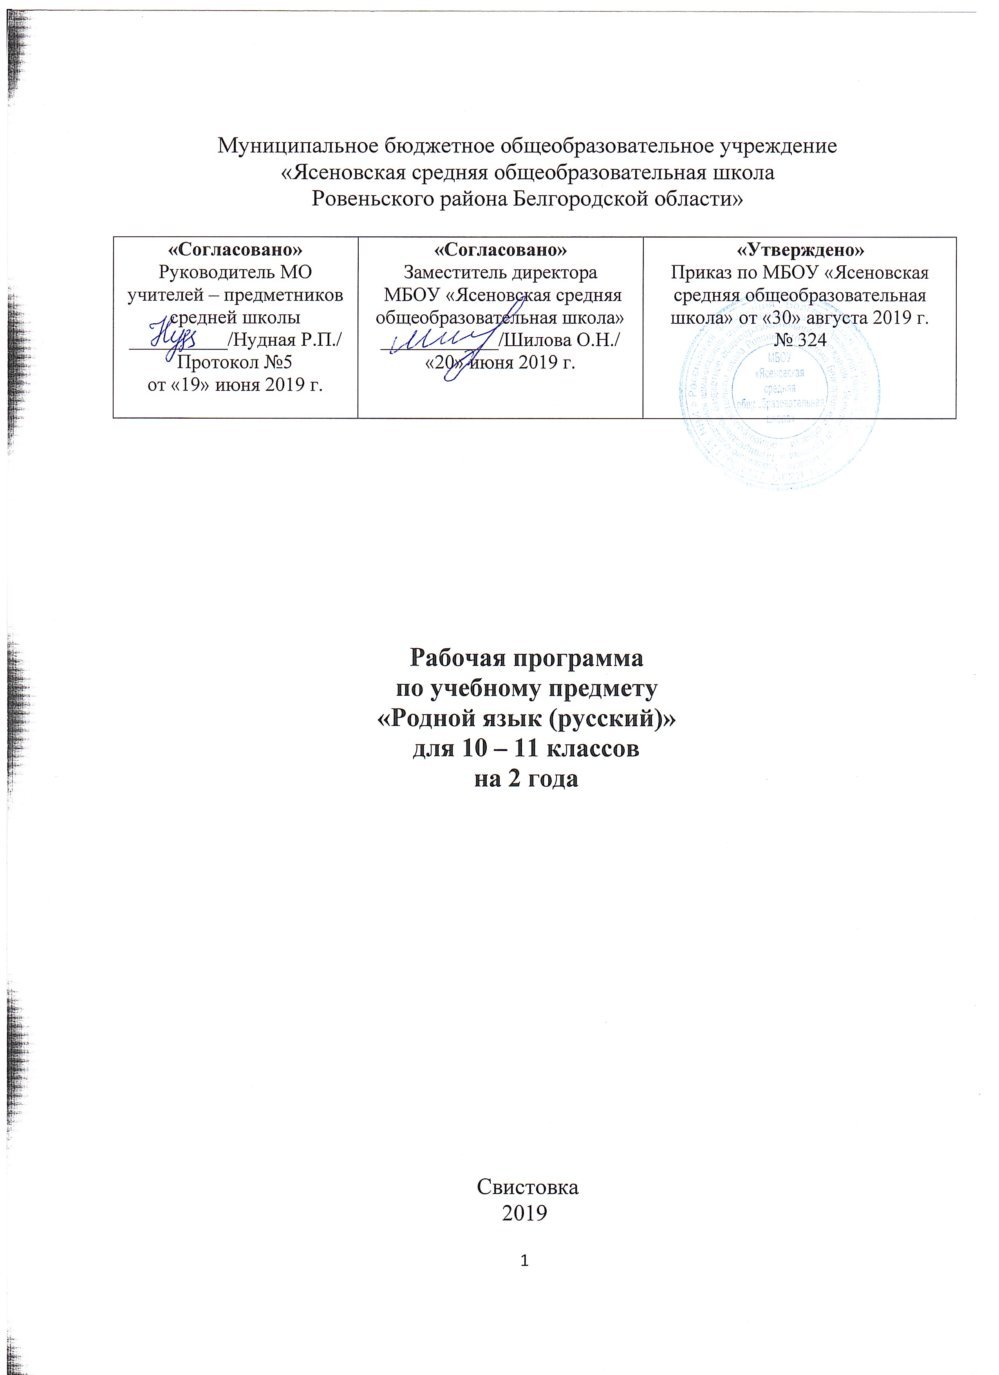
Пояснительная записка
Рабочая программа учебного предмета «Русский язык» на уровень среднего (полного) общего образования составлена
в соответствии с требованиями Федерального компонента государственного образовательного стандарта (2004);
на основе учебной программы «Программа к учебнику «Русский язык. 10-11 классы» (Авторы Н. Г. Гольцова, И.В. Шамшин, М.А. Мищерина) / Н.Г. Гольцова. – 7-е изд. – М.: ООО «ТИД «Русское слово - РС», 2012г.»;
Программа реализована в следующем УМК:
- Гольцова Н.Г. и Шамшин И.В. Русский язык. 10-11 классы. Учебник для общеобразовательных учреждений. 4-е издание. М., «Русское слово», 2007.
- Гольцова Н.Г. Русский язык. 10-11 классы. Книга для учителя. М., 2006.
Рабочая программа предназначена для изучения русского языка на базовом уровне.
В соответствии с учебным планом МБОУ «Ясеновская средняя общеобразовательная школа» на изучение предмета «Русский язык» в 10 и 11 классе отводится по 1 учебному часу (в год – по 34 часа). Календарным учебным графиком общеобразовательного учреждения в 10-11 классах установлено 34 учебные недели в год. Данная рабочая программа полностью реализует учебные часы программы учебного предмета «Русский язык» под редакцией Н.Г. Гольцовой.
Программа к учебнику «Русский язык.10-11 классы» предназначена для изучения русского языка в старших классах на базовом уровне и составлена из расчета 1 час в неделю (10 класс – 34 часа; 11 класс – 34 часа). Общее количество учебных часов за два года обучения – 68.
Реализация программы предполагает проведение письменных контрольных работ:
Общее количество контрольных работ | Классы
Общее количество контрольных работ | 10 | 11
Базовый (А)
Диктант | - | -
Контрольное тестирование | 2 | 2
Изложение | - | -
Сочинение | 4 | 4
Требования к уровню подготовки учащихся

Учащиеся должны знать:
- взаимосвязь языка и истории, культуры русского и других народов;
- смысл понятий: речевая ситуация и её компоненты, литературный язык, языковая норма, культура речи;
- основные единицы и уровни языка, их признаки и взаимосвязь;
- орфоэпические, лексические, грамматические, орфографические и пунктуационные нормы современного русского языка; нормы речевого поведения в социально-культурной, учебно-научной, официально-деловой сферах общения.

Учащиеся должны уметь:
- использовать основные приёмы информационной переработки устного и письменного текста
- осуществлять речевой самоконтроль; оценивать устные и письменные высказывания с точки зрения языкового оформления, эффективности достижения коммуникативных задач;
- анализировать языковые единицы с точки зрения правильности, точности и уместности их употребления;
- проводить лингвистический анализ текстов различных функциональных стилей и разновидностей языка;
- использовать основные виды чтения в зависимости от коммуникативной задачи;
- извлекать необходимую информацию из различных источников;
- применять на практике речевого общения основные нормы литературного русского языка.
- использовать приобретённые знания и умения в практической деятельности и в повседневной жизни для:
- осознания русского языка как духовной, нравственной и культурной ценности народа; приобщения к ценностям национальной и мировой культуры;
- развития интеллектуальных и творческих способностей, навыков самостоятельной деятельности;
- увеличения словарного запаса; расширения кругозора; совершенствования способности к самооценке на основе наблюдения за собственной речью;
- совершенствования коммуникативных способностей; развития готовности к речевому взаимодействию, межличностному и межкультурному общению, сотрудничеству;
- самообразования и активного участия в производственной, культурной и общественной жизни государства.
Тематическое планирование
10 класс
№п/п | Раздел, тема | Количество часов
 | Введение | 1
1 | Слово о русском языке. Слово и его значение | 1
 | Лексика. Фразеология. Лексикография | 4
2 | Изобразительно-выразительные средства языка | 1
3 | Омонимы. Паронимы. Синонимы. Антонимы. | 1
4 | Происхождение лексики. | 1
5 | Фразеология. Лексикография. | 1
 | Фонетика. Графика. Орфоэпия | 1
6 | Звуки и буквы. Орфоэпия. Орфоэпические нормы. | 1
 | Морфемика и словообразование. | 3
7 | Состав слова. Словообразовательные словари. | 1
8 | Словообразование. Формообразование. | 1
9 | Р/р. Написание контрольного сочинения-рассуждения | 1
 | Морфология и орфография | 6
10 | Принципы русской орфографии | 1
11 | Правописание гласных после шипящих и Ц | 1
12 | Правописание звонких и глухих, непроизносимых и двойных согласных | 1
13 | Правописание гласных и согласных в приставках | 1
14 | Употребление Ъ и Ь, прописных и строчных букв. Правила переноса слов | 1
15 | Р/р. Написание контрольного сочинения-рассуждения | 1
 | Самостоятельные части речи | 13
16 | Имя существительное как часть речи Правописание падежных окончаний имён существительных | 1
17 | Правописание суффиксов имён существительных. Правописание сложных имён существительных. | 1
18 | Имя прилагательное как часть речи. Правописание падежных окончаний | 1
19 | Правописание суффиксов имён прилагательных. Н и НН в суффиксах прилагательных. Правописание сложных прилагательных | 1
20 | Имя числительное как часть речи. Склонение и правописание числительных. Употребление имён числительных в речи | 1
21 | Контрольное тестирование | 1
22 | Местоимение как часть речи. Правописание местоимений | 1
23 | Глагол как часть речи. Правописание глаголов | 1
24 | Причастие. Образование причастий. | 1
25 | Деепричастие как особая форма глагола. Образование деепричастий | 1
26 | Р/р. Написание контрольного сочинения-рассуждения | 1
27 | Наречие как часть речи. Слитное, раздельное и дефисное написание наречий. | 1
28 | Слова категории состояния. | 1
 | Служебные части речи | 5
29 | Предлог как служебная часть речи. Правописание предлогов. | 1
30 | Союз как служебная часть речи. Союзные слова. Правописание союзов. | 1
31 | Частица как служебная часть речи. Правописание частиц. Разграничение частиц НЕ и НИ. Слитное и раздельное написание НЕ | 1
32 | Контрольное тестирование | 1
33 | Р/р. Написание контрольного сочинения-рассуждения | 1
34 | Междометие как особый разряд слов. Звукоподражательные слова. | 1
11 класс
№  п/п | Раздел, тема | Количество часов
 | Синтаксис и пунктуация | 1
1 | Основные принципы русской пунктуации. | 1
 | Словосочетание | 1
2 | Классификация словосочетаний. Виды синтаксической связи. | 1
 | Предложение | 1
3 | Понятие о предложении. Классификация предложений. | 1
 | Простое предложение | 3
4 | Простое предложение. Виды предложений по структуре. Главные члены предложения. | 1
5 | Постановка тире в простом предложении. Порядок слов в простом предложении. | 1
6 | Р/р Контрольное сочинение-рассуждение | 1
 | Простое осложненное предложение | 11
7 | Знаки препинания в предложениях с однородными членами. | 1
8 | Знаки препинания при однородных членах, соединенных неповторяющимися , повторяющимися и парными союзами | 1
9 | Обобщающие слова при однородных членах. | 1
10 | Обособленные и необособленные определения. | 1
11 | Обособленные приложения. | 1
12 | Обособленные обстоятельства и дополнения. | 1
13 | Уточняющие, пояснительные и присоединительные члены предложения. | 1
14 | Р/р. Контрольное сочинение-рассуждение | 1
15 | Знаки препинания при сравнительном обороте и обращении. | 1
16 | Знаки препинания при вводных словах и словосочетаниях. Знаки препинания при вставных конструкциях | 1
17 | Контрольное тестирование | 1
 | Сложное предложение | 8
18 | Понятие о сложном предложении.  Знаки препинания в сложносочиненном предложении. | 1
19 | Знаки препинания в сложноподчиненном предложении с одним придаточным. | 1
20 | Знаки препинания в сложноподчиненном предложении с несколькими придаточными. | 1
21 | Знаки препинания в бессоюзном сложном предложении. | 1
22 | Сложные предложения с разными видами связи. | 1
23 | Период. Сложное синтаксическое целое и абзац. | 1
24 | Синонимия разных типов сложного предложения | 1
25 | Р/р. Контрольное сочинение-рассуждение | 1
 | Предложения с чужой речью | 1
26 | Способы передачи чужой речи. Знаки препинания при цитатах. | 1
 | Культура речи | 1
27 | Норма литературного языка. Типы норм литературного языка. | 1
 | Стилистика | 5
28 | Функциональные стили. Классификация функциональных стилей. | 1
29 | Изобразительно- выразительные средства. | 1
30 | Функционально-смысловые типы речи: повествование, описание, рассуждение. | 1
31 | Анализ текстов разных стилей и жанров. | 1
32 | Контрольное тестирование | 1
 | Из истории русского языкознания | 2
33 | Р/р. Контрольное сочинение-рассуждение | 1
34 | Из истории русского языкознания | 1

Содержание программного учебного предмета
10 класс
Введение
Слово о русском языке. Русский язык как государственный язык Российской Федерации и как язык межнационального общения народов России.
Международное значение русского языка.
Литературный язык и диалекты.
Основные функциональные стили.
Лексика. Фразеология. Лексикография
Понятие о лексике, фразеологии, лексикографии. Слово и его значение (номинативное и эмоционально окрашенное).
Однозначные и многозначные слова. Прямое и переносное значение слова. Изобразительно-выразительные средства русского языка. Омонимы и другие разновидности омонимии. Их употребление.
Паронимы, синонимы, антонимы и их употребление в речи.
Происхождение лексики современного русского языка (исконно-русские и заимствованные слова).
Общеупотребительная лексика и лексика, имеющая ограниченную сферу употребления (диалектизмы, жаргонизмы, профессионализмы, термины)
Устаревшие слова (архаизмы, историзмы) и неологизмы.
Понятие о фразеологической единице. Источники фразеологии. Употребление фразеологизмов.
Лексикография. Виды лингвистических словарей.

Фонетика. Графика. Орфоэпия
Понятие о фонетике, графике, орфоэпии.
Звуки и буквы. Звуко-буквенный анализ. Чередование звуков. Фонетический разбор.
Орфоэпия и орфоэпические нормы.

Морфемика и словообразование
Понятие морфемы. Состав слова. Корневые и аффиксальные морфемы. Основа слова. Морфемный разбор.
Словообразование и формообразование. Основные способы словообразования.
Словообразовательные словари. Словообразовательный разбор.
Морфология и орфография

Принципы русской орфографии
Понятие о морфологии и орфографии. Основные принципы русской орфографии.
Правописание проверяемых , непроверяемых и чередующихся гласных в корне слова.

Употребление гласных после шипящих и Ц
Правописание проверяемых, непроизносимых и двойных согласных в корне слова.
Правописание гласных и согласных в приставках.
Правописание гласных И и Ы после приставок.
Правописание Ъ и Ь.
Употребление строчных и прописных букв.
Правила переноса.

Имя существительное
Имя существительное как часть речи. Лексико-грамматические разряды, род, число, падеж и склонение имён существительных.
Несклоняемые имена существительные.
Морфологический разбор.
Правописание падежных окончаний.
Правописание гласных в суффиксах имён существительных.
Правописание сложных имён существительных.

Имя прилагательное
Имя прилагательное как часть речи. Лексико-грамматические разряды. Степень сравнения. Полная и краткая формы. Переход имён прилагательных из одного разряда в другой.
Морфологический разбор.
Правописание окончаний.
Правописание суффиксов имён прилагательных.
Правописание Н и НН в суффиксах имён прилагательных.
Правописание сложных имён прилагательных.

Имя числительное
Имя числительное как часть речи.
Морфологический разбор.
Склонение имён числительных.
Правописание и употребление числительных.

Местоимение
Местоимение как часть речи. Разряды местоимений. Морфологический разбор.
Правописание местоимений.

Глагол
Глагол как часть речи. Инфинитив, вид, переходность-непереходность, возвратность, наклонение, время, спряжение. Морфологический разбор.
Причастие и деепричастие
Причастие и деепричастие.
Действительные и страдательные причастия. Образование причастий.
Н и НН в суффиксах причастий и отглагольных прилагательных.

Наречие, слова категории состояния
Наречие как часть речи. Морфологический разбор.
Слитное, раздельное и дефисное написание наречий.
Слова категории состояния. Морфологический разбор.

Служебные части речи
Понятие служебных частей речи, их отличие от знаменательных частей речи.
Предлог как служебная часть речи. Производные и непроизводные предлоги. Правописание предлогов
Союз. Основные группы союзов, их правописание.
Частицы, их разряды
Частицы НЕ и НИ, их значение и употребление, слитное и раздельное написание с различными частями речи.
Междометия и звукоподражательные слова.
11 класс
Синтаксис и пунктуация
Основные понятия синтаксиса и пунктуации.
Основные синтаксические единицы.
Основные принципы русской пунктуации.
Пунктуационный анализ.

Словосочетание
Классификация словосочетаний. Виды синтаксической связи. Синтаксический разбор словосочетания.

Предложение
Понятие о предложении. Основные признаки предложения. Классификация предложений. Предложения простые и сложные.

Простое предложение
Виды предложений по цели высказывания. Виды предложений по эмоциональной окраске. Предложения утвердительные и отрицательные.
Виды предложений по структуре. Двусоставные и односоставные предложения.
Главные члены предложения. Тире между подлежащим и сказуемым.
Распространенные и нераспространенные предложения.
Второстепенные члены предложения. Полные и неполные предложения.
Тире в неполном предложении. Соединительное тире. Интонационное тире.
Порядок слов в простом предложении. Инверсия.
Синонимия разных типов простого предложения.

Простые осложненное и неосложнённое предложения.

Синтаксический разбор простого предложения.

Однородные члены предложения. Знаки препинания в предложениях с однородными членами. Знаки препинания при однородных и неоднородных определениях. Знаки препинания при однородных и неоднородных приложениях. Знаки препинания при однородных членах, соединенных неповторяющимися союзами. Знаки препинания при однородных членах, соединенных повторяющимися и парными союзами.
Обобщающие слова при однородных членах. Знаки препинания при обобщающих словах.
Обособленные члены предложения. Знаки препинания при обособленных членах предложения. Обособленные и необособленные определения. Обособленные приложения. Обособленные обстоятельства. Обособленные дополнения. Уточняющие, пояснительные и присоединительные члены предложения.
Параллельные синтаксические конструкции.
Знаки препинания при сравнительном обороте.
Знаки препинания при словах и конструкциях, грамматически не связанных с предложением. Знаки препинания при обращениях. Знаки препинания при вводных словах и словосочетаниях. Знаки препинания при вставных конструкциях
Знаки препинания при междометиях, утвердительных, отрицательных, вопросительно-восклицательных словах.

Сложное предложение
Понятие о сложном предложении. Главное и придаточное предложения. Типы придаточных предложений
Сложносочинённое предложение.
Знаки препинания в сложносочиненном предложении. Синтаксический разбор сложносочиненного предложения.
Сложноподчинённое предложение. Знаки препинания в сложноподчиненном предложении с одним придаточным. Синтаксический разбор сложносочиненного предложения.
Сложноподчиненное предложение. Знаки препинания в сложноподчиненном предложении с одним придаточным. Синтаксический разбор сложноподчиненного предложения с одним придаточным.
Знаки препинания в сложноподчиненном предложении с несколькими придаточными. Синтаксический разбор сложноподчиненного предложения с несколькими придаточными.
Бессоюзное сложное предложение. Знаки препинания в бессоюзном сложном предложении. Запятая и точка с запятой в бессоюзном сложном предложении. Двоеточие в бессоюзном сложном предложении. Тире в бессоюзном сложном предложении. Синтаксический разбор бессоюзного сложного предложения.
Период. Знаки препинания в периоде.
Сложное синтаксическое целое и абзац.
Синонимия разных типов сложного предложения.

Предложения с чужой речью
Способы передачи чужой речи. Знаки препинания при прямой речи. Знаки препинания при диалоге. Знаки препинания при цитатах.
Употребление знаков препинания
Сочетание знаков препинания. Вопросительный и восклицательный знаки. Запятая и тире. Многоточие и другие знаки препинания. Скобки и другие знаки препинания. Кавычки и другие знаки препинания.
Факультативные знаки препинания. Авторская пунктуация.
Культура речи
Язык и речь. Культура речи как раздел науки о языке, изучающий правильность и чистоту речи.
Правильность речи. Нормы литературного языка: орфоэпические, акцентологические, словообразовательные, лексические, морфологические, синтаксические, стилистические. Орфографические и пунктуационные нормы. Речевая ошибка.
Качества хорошей речи: чистота, выразительность, уместность, точность, богатство.
Виды и роды ораторского красноречия. Ораторская речь и такт.
Стилистика
Стилистика как раздел науки о языке, изучающий стили языка и стили речи, а также изобразительно- выразительные средства.
Стиль. Классификация функциональных стилей. Научный стиль. Официально-деловой стиль. Публицистический стиль. Разговорный стиль. Художественный стиль.
Текст. Основные признаки текста. Функционально-смысловые типы речи: повествование, описание, рассуждение. Анализ текстов разных стилей и жанров.
Из истории русского языкознания
М.В. Ломоносов, А.Х. Востоков. Ф.И. Буслаев. В.И. Даль. Я.К. Грот. А.А. Шахматов. Л.В. Щерба. Д.Н. Ушаков. В.В. Виноградов.С.И. Ожегов.
Формы и средства контроля
С целью выявления степени усвоения программного материала рабочая программа предусматривает следующее количество письменных контрольных работ:
10 класс
№  п/п | Форма контроля | Количество часов | Сроки проведения контрольных работ
№  п/п | Форма контроля |  | I полугодие | II полугодие
1 | Контрольное  сочинение | 4 | 2 | 2
2 | Контрольное тестирование | 2 |  | 2
11 класс
№  п/п | Форма контроля | Количество часов | Сроки проведения контрольных работ
№  п/п | Форма контроля |  | I полугодие | II полугодие
1 | Контрольное  сочинение | 4 | 2 | 2
2 | Контрольное тестирование | 2 | 1 | 1

Перечень учебно-методических средств обучения
- Гольцова Н.Г. и Шамшин И.В. Русский язык. 10-11 классы. Учебник для общеобразовательных учреждений. 4-е издание. М., «Русское слово», 2007.
- Гольцова Н.Г. Русский язык. 10-11 классы. Книга для учителя. М., 2006.
3.Ожегов С. И. Толковый словарь русского языка: /Под ред. Н. Ю. Шведовой. – М.: Рус. яз., 2003
Интернет-ресурсы
- Коллекция цифровых образовательных ресурсов [Электронный ресурс]. – Режим доступа: http://school-collection.edu.ru
- Открытый класс – сетевые образовательные сообщества [Электронный ресурс]. – Режим доступа: http://www.openclass.ru/
- Официальный сайт федерального института педагогических измерений [Электронный ресурс]. – Режим доступа: http://www.fipi.ru
- Подготовка к олимпиаде по русскому языку [Электронный ресурс]. – Режим доступа: http://rusolimp.kopeisk.ru/-
- Портал «Завуч.Инфо» [Электронный ресурс]. – Режим доступа: http://www.zavuch.info/methodlib/157/?pg=39
- Правила грамматики русского языка [Электронный ресурс]. – Режим доступа: http://www.stihi-rus.ru/pravila.htm
- Проект "Знаете слово?" [Электронный ресурс]. – Режим доступа: http://math.msu.su/~apentus/znaete
- Российский образовательный портал [Электронный ресурс]. – Режим доступа: www.language.edu.ru
- Кабинет русского языка и литературы [Электронный ресурс]. – Режим доступа: http://ruslit.ioso.ru
- Крылатые слова и выражения [Электронный ресурс]. – Режим доступа: http://slova.ndo.ru
- Культура письменной речи [Электронный ресурс]. – Режим доступа: http://www.gramma.ru

